江苏省2011年普通高校招生考生网上志愿填报流程
1、打开填报网址：http://gkzy.jseea.cn（准考证背后），点击 “公网”进入登陆界面，输入本人的考生号、身份证号和密码（初始密码为考生的准考证号码）
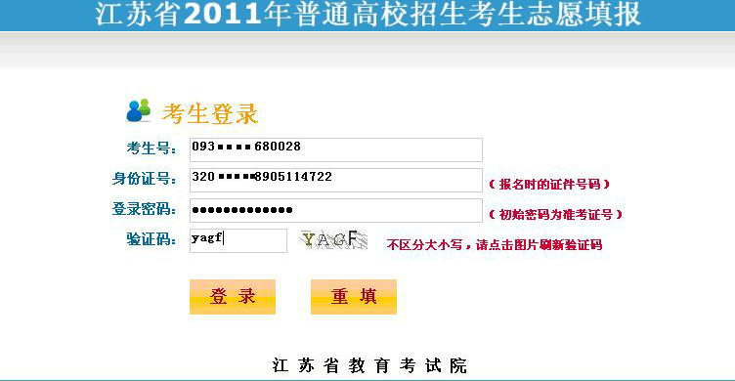
2、首次登陆，系统要求强制修改密码，密码修改成功后请牢记新密码，并按照新的密码重新登陆。（建议密码修改为6位）

3、再次登录成功后，考生根据估分填写“设置模拟成绩”中的总分和等级（如：329，A,B），开始志愿填报，可选择点击“填报志愿”界面。
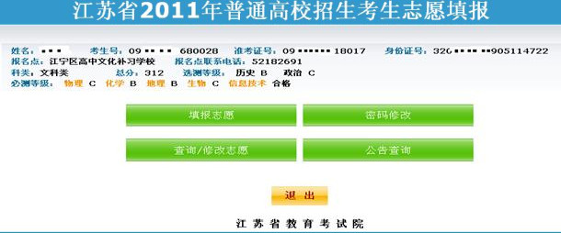

4、系统根据考生实际情况，显示该考生可以填报的批次。
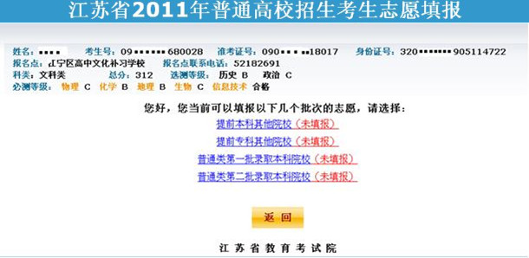
5、点击考生所要填报的批次进入“志愿填报界面”，进行志愿的填报
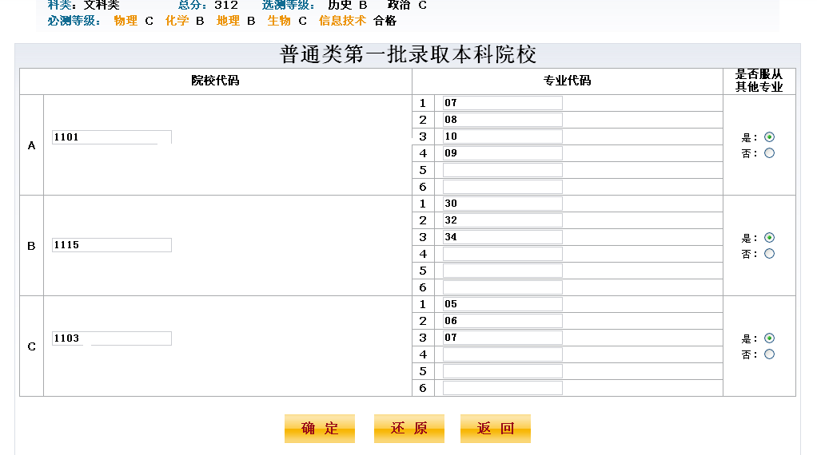

6、点击“确定”后，系统将自动对考生志愿信息进行逻辑校验：
- 如果出现绿色警告，说明考生的身体不符合选择的专业要求，若坚持填报可以强行提交，但将会被院校退档，如有遗留问题由考生负责。
- 如果出现蓝色警告，说明考生选科和学业水平测试等级不符合所填院校的要求，若要坚持填报，可以强制提交，但是不能批量投档，如有遗留问题由考生负责。
- 如果出现红色警告，将无法提交，考生必须按照警告的内容仔细检查，并且修改，直至正确后再提交。
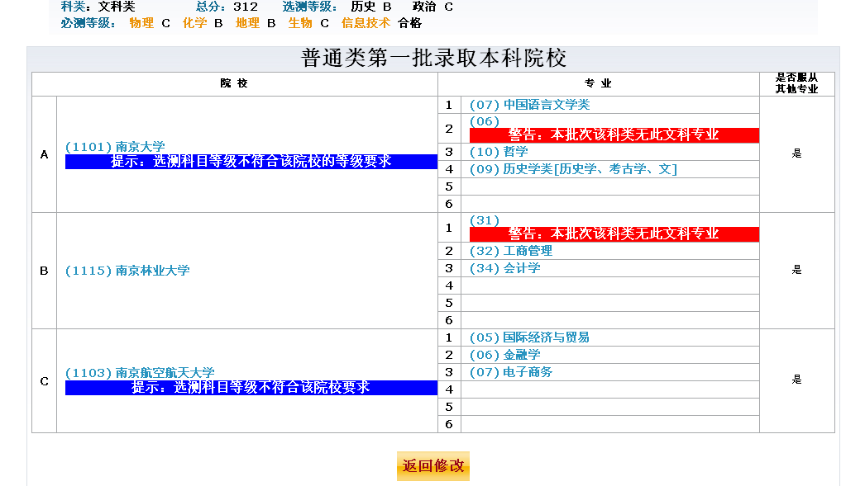

7、考生填报完本批次志愿后，请立即点击“提交”
（注意：如果此时不点击“提交”按钮，则志愿不会保存。）
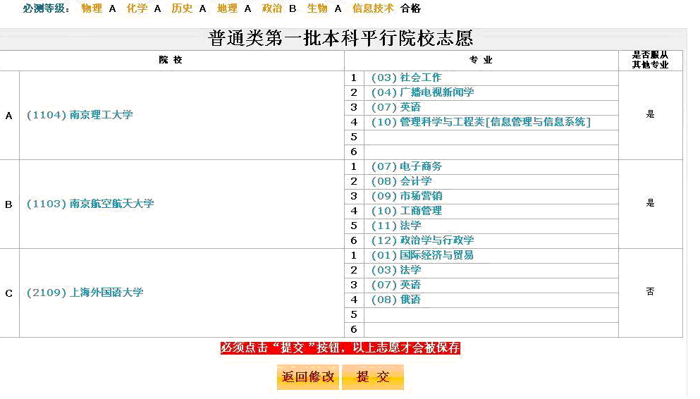
8、点击“提交”后，显示该批次志愿填报成功，如有“您还有可填报的批次尚未填报”字样的提示，可直接点击后边的“填报”进行填报。

9、考生可以点击“志愿填报”检查是否已完成各批次志愿的填报。考生填报完所有批次的志愿后，可点击“退出”按钮，关闭志愿填报页面。

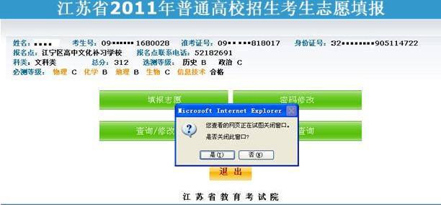

特别提醒：
正式填报志愿时所有数据信息将重置，初始密码仍为准考证号。

